Министерство образования Республики Беларусь Учреждение образования
«Брестский государственный технический университет» Кафедра ИИТ

Лабораторная работа №1
По дисциплине: «Модели решения задач в интеллектуальных системах»
По теме: «Реализация многослойного персептрона для решения задачи «исключающее ИЛИ»»

Выполнил:
студент 4 курса
группы ИИ-25
Дулько Д. А.
Проверил:
Андренко К.В.

Брест 2026
Цель работы: реализовать многослойный персептрон архитектуры 2-2-1 с сигмоидной функцией активации для решения задачи XOR с числовыми классами. Сравнить результаты его обучения с однослойным персептроном и проверить линейную неразделимость задачи.
Архитектура и обучение
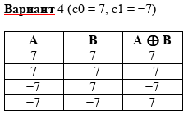
Многослойная сеть содержит 2 входа, 2 скрытых нейрона и 1 выходной нейрон. Всего 9 обучаемых параметров с учётом смещений. Однослойная сеть имеет 2 входа и 1 выходной нейрон, всего 3 параметра. Функция активации: σ(s) = 1 / (1 + exp(-s)).
Входы делятся на 10. Цели нормализуются: t = (y - 7) / (-14). Обратное преобразование: y = 7 - 14ŷ. Обучение выполняется после каждого примера с перемешиванием порядка. Начальные веса и смещения выбираются из [-0,5; 0,5], seed = 1, шаг 0,5. Остановка при Es = ½Σ(ŷ - t)² ≤ 0,005 или после 10 000 эпох.
Результаты обучения
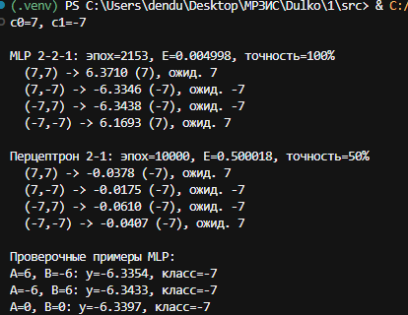

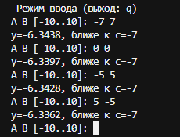
Ответы на вопросы
1. Однослойный персептрон не решил задачу XOR. После 10 000 эпох ошибка составила 0,500018, точность 50%. Классы занимают разные диагонали квадрата, поэтому разделить их одной прямой невозможно.
2. Многослойный персептрон 2-2-1 правильно распознал все четыре обучающих примера. Критерий остановки достигнут за 2153 эпохи, итоговая ошибка 0,004998, точность 100%.
3. Сигмоида выдаёт значения от 0 до 1 и не может непосредственно воспроизвести 7 и -7. Поэтому цели преобразуются в метки 0 и 1, а выход возвращается в исходную шкалу. Функцию активации менять не потребовалось. Входы масштабируются отдельно делением на 10.
4. Скрытый слой преобразует исходные признаки так, чтобы выходной нейрон мог разделить классы. Два скрытых нейрона формируют нелинейную границу в исходной плоскости входов. Одного выходного нейрона без скрытого слоя для XOR недостаточно.
5. Замена 0 и 1 числами 7 и -7 сохраняет диагональное расположение классов и линейную неразделимость. Логическая сложность задачи остаётся прежней. Масштабирование входов и нормализация целей позволяют обучать сеть с сигмоидой.
Вывод: реализовал многослойный и однослойный персептроны для XOR с числовыми классами. Многослойная сеть достигла точности 100%, однослойная сеть задачу не решила. Результаты подтверждают необходимость скрытого слоя для решения XOR.

